МИНИСТЕРСТВО ЗДРАВООХРАНЕНИЯ РЕСПУБЛИКИ БЕЛАРУСЬ

УО «ВИТЕБСКИЙ ГОСУДАРСТВЕННЫЙ МЕДИЦИНСКИЙ УНИВЕРСИТЕТ»

Фармацевтический факультет

Кафедра Фармакогнозии с курсом ФПК и ПК

Курсовая работа

«Кукуруза и ее применение в медицине»

Череп Инны Сергеевны

Студентки 4 курса 6 группы

Гомель, 2014

План

Введение

1. Название сырья, растения, семейства на русском и латинском языках. Сведения о происхождении вида, (рода), синонимы

2. Краткая ботаническая характеристика растения

3. Отличия от морфологически сходных видов

4. Ареал, место обитания и экологические особенности; сырьевая база: ресурсы и возможность заготовок дикорастущего лекарственного сырья, объем и районы культуры возделываемых растений, агротехника выращивания

. Рациональные приемы сбора сырья, воспроизводство дикорастущего лекарственного растительного сырья

. Первичная обработка, сушка и хранение лекарственного растительного сырья

. Химический состав лекарственных растений и его изменчивость под влиянием различных факторов

. Подлинность и доброкачественность лекарственного растительного сырья

8.1 Подлинность ЛРС (дать определение)

.1.1 Макроскопические признаки

.1.2 Микроскопические признак (рисунок)

.1.3 Качественные химические реакции (из НД)

.2 Доброкачественность (определение) - указать числовые показатели (из НД)

. Пути использования и применения ЛРС в медицине

.1 История применения растения в медицине

.2 Использование в народной медицине

.3 Применение в официальной медицине с указанием современного аптечного ассортимента.

Заключение

Список используемой литературы

Введение

Растениеводство - наука о прогрессивных технологиях выращивания полевых культур, направленные на получение высоких и постоянных урожаев при наименьших затратах работы и материальных ресурсов. Оно занимается также изучением морфологических, ботанических и биологических особенностей культур, их видов, разновидностей и форм. Важной задачей растениеводства вместе с изучением существующей агротехники есть разработка новых, усовершенствованных технологий выращивания растений для получения высоких и постоянных урожаев.

Кукуруза - одна из высокоурожайных культур разностороннего использования. Кукуруза является важным пищевым продуктом, концентрированным кормом, пригодным для всех видов сельскохозяйственных животных, а также важным сырьем для промышленной переработки.

Зерно ее отличается высокими кормовыми достоинствами - 1 кг содержит 1,3 к. ед. В нем 65…70 % без азотистых экстрактивных веществ, 9…12 % белка, 4…5 % жира.

Помимо различных отраслей пищевой промышленности, кукурузу используют и многие другие виды промышленности: фармацевтической , искусственных масс и волокон, красителей, клея, лаков, мыла, олифы и некоторые другие отрасли химической промышленности, которые и используют для переработки также стержни, обертку, стебли и нити кукурузы, изготовляя из них жидкую смолу, бутиловый спирт, изоляционные прокладки, линолеум, краски. Практически, растение кукурузы «безотходно».

Кукуруза сахарная (Zea mays).

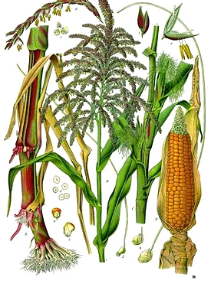

Рис. 1

1. Название сырья, растения, семейства на русском и латинском языках. Сведения о происхождении вида, (рода), синонимы

Название сырья: Кукурузы столбики с рыльцами (Zeae maydis styli cum stigmatis)

Название растения: Zea mays L. ssp. mays или Zea saccharata Sturtev. - единственный культурный представитель рода кукуруза (Zea L.) из семейства злаков (Poaceae).

Название семейства: Мятликовые (Poaceae).

Родовое название Zea - от греческого “zeia” - наименование кормового злака; mays - от мексиканского народного названия mahiz. Русское название - кукуруза - от испанского “cucurucho”.

В 1948 г. в пещерах Нью-Мексико были найдены остатки кукурузы. Находки отнесены к периоду от 2500 г. до н.э. до 500 г. н.э. В долине Мехико обнаружена пыльца кукурузы, одомашненной уже в VI в. до н. э. Как полагают ученые, из Центральной Америки в Перу кукуруза попала около 3150-3350 лет назад.

Помимо культурной кукурузы, род Zea включает четыре вида - Z. diploperennis, Z. perennis, Z. luxurians, Z. nicaraguensis - и три дикорастущих подвида Z. mays: ssp. parviglumis, ssp. mexicana и ssp. huehuetenangensis .

Происхождение - центральная и северная Америка.

Предшественники - огурцы, картофель, горох, помидоры, капуста.

Синонимы - кукуруза сладкая, маис, папуша, початка, китка, буярово, повенка, пшено турецкое

2. Краткая ботаническая характеристика растения

Кукуруза - высокорослое однолетнее травянистое растение, достигающее высоты 3 м (в исключительных случаях - до 6 м и более). При высоте растений 15…25 см сахарная кукуруза уже имеетзачатки соцветий с мужскими и женскими цветками.

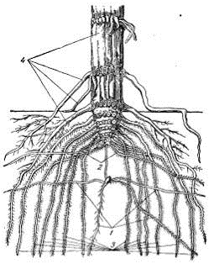

Рис. 2 Корневая система кукурузы: 1 - зародышевые, семенные корни; 2 - колеоптильные корни; 3 - узловые, вторичные корни; 4 - опорные корни (по Н.Н. Кулешову)

Корни её проникают на глубину до 2,5 м и быстро заглубляются в нижние слои почвы, поэтому при культивации междурядий не повреждаются. При окучивании растения образуют придаточные корни. У скороспелых сортов кукурузы метёлки мужских цветков распускаются на 50…60-й день после появления всходов, а рыльца женских, собранных в початок, который формируется в пазухе листа на 7…10 дней позже. Товарная спелость початков в средней полосе наступает через 80…105 дней после появления всходов, а семена вызревают через 115…190 дней в зависимости от сорта и погоды.

Корневая система кукурузы мочковатая, сильно развитая. Основная масса корней расположена в 30…40 сантиметровом слое почвы, отдельные корни проникают на глубину до 2 м и в сторону до 1 м. Растения образуют придаточные воздушные (опорные) корни из нижних узлов стеблей.

Стебель прямостоячий, высокий, мясистый, достигает высоты 2…4 м, без полости внутри (в отличие от большинства других злаков). На нем образуются вздутые узлы, откуда берут начало многочисленные пасынки. Сахарная кукуруза отличается многостебельностью.

Листья крупные, линейно-ланцетные, до 10 см шириной и 1 м длиной, с охватывающим стебель влагалищем. Расположение листьев очередное. Листовые пластинки лентовидные. Соцветия двух типов: мужское и женское. Мужское соцветие образуется на верхушке стебля в виде развесистой метёлки (султана). Женское соцветие (початок) выходит из пазух листьев. Опыляются при помощи ветра.

Колоски с тычиночными и пестичными цветками собраны в различные соцветия или в отдельных частях одного соцветия. Тычиночные цветки собраны по два в колоски, один из них почти сидячий, другой на ножке, колоски собраны в верхушечную метёлку. Колоски с пестичными цветками сидят рядами из 6-16 цветков на толстой, мясистой оси початка, выходящей в средней части стебля из пазух листьев. Рыльце длинное, нитевидное, на конце двулопастное. Во время цветения рыльца всех колосков свешиваются в виде пучка из влагалищных листьев, окружающих початок.

Первый початок образуется на высоте 40…50 см. Початки различаются по форме (чаще цилиндрические и конусовидные), величине (по длине и диаметру) и числу рядов зёрен. Опыляется кукуруза ветром. Сначала зацветает метёлка, а через 3…8 дней - початок. Опылению благоприятствует тёплая, с лёгким ветром погода.

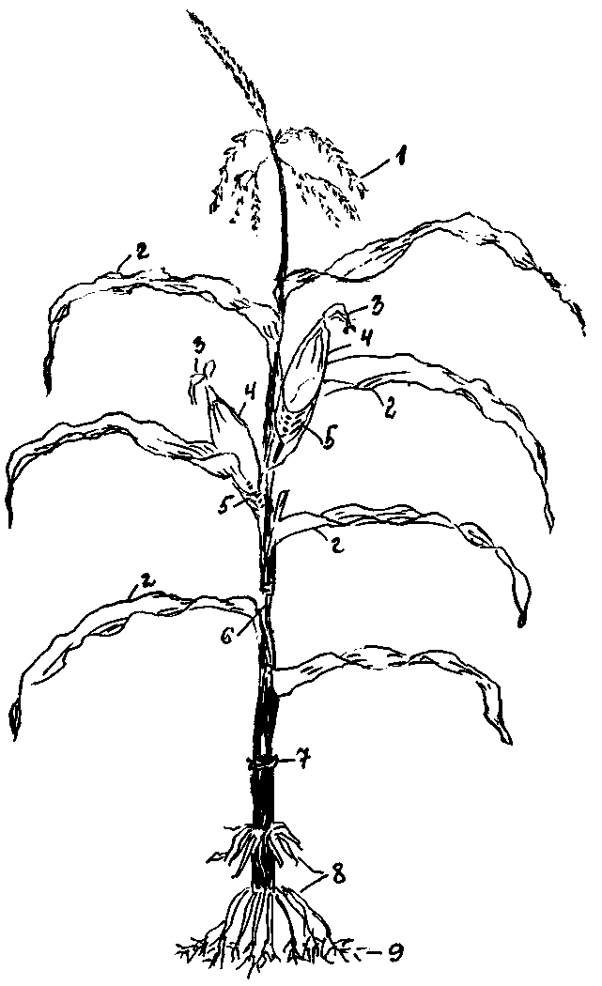

Рис. 3 Строение растения кукурузы: 1 - метелка; 2 - листья; 3 - пестичные столбики; 4 - початок; 5 - листовая обертка початка; 6 - нижний неразвившийся початок; 7 - мелкие корни; 8 - воздушные корни; 9 - корневая система.

Плод - зерновка, среднего или крупного размера. В технической спелости зерна гладкие, хорошо выполненные, чаще жёлтой окраски, а в биологической - морщинистые, стекловидные; масса 1000 зёрен 100…400 г.

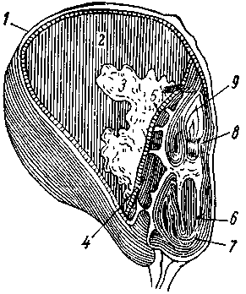

Рис. 4 Зерновка кукурузы: 1 - оболочка; 2 - роговидный эндосперм; 3 - мучнистый эндосперм; 4 - щиток; 6 - корень;7 - влагалище корня; 8 - междоузлие; 9 - почка с молодыми листьям

кукуруза лекарственный доброкачественность фармакологический

3. Отличия от морфологически сходных видов

Кукуруза по морфологическим признакам и биологическим особенностям значительно отличается от других культур семейства мятликовые.

Разнообразие в строении зерна различных форм кукурузы зависит, главным образом, от однородности эндосперма кукурузного зерна, соотношения различных частей, отличающихся по химическому составу.

Кроме оболочек (семенной, плодовой, а у некоторых форм и мякинной) и алейронового слоя в эндосперме зерна различают так называемые мучнистую и роговидную части.

Мучнистая часть, называемая также мучнистым эндоспермом, имеет рыхлое строение с промежуточными между зернами крахмалами. Сами крахмальные зерна мелкие, округлой формы. Роговидная часть, или роговидный эндосперм, имеет более плотное расположение крахмальных зерен, которые несколько крупнее, с угловатыми очертаниями. Промежутки между крахмальными зернами заполнены протеином и коллоидными углеводами. Мучнистый эндосперм содержит, главным образом, крахмал и очень мало белка. Роговидный эндосперм, кроме того, отличается высоким содержанием белка. Степень развития мучнистого и роговидного эндосперма - характерный отличительный признак для разных форм кукурузы.

Рассмотрение общего строения зерна кукурузы может быть приведено на зернах кремнистой или зубовидной кукурузы, в которых имеется и мучнистая и роговидная часть эндосперма. Различие этих двух частей хорошо видно и невооруженным глазом, но для рассмотрения строения крахмальных зерен необходимо использовать микроскоп.

Различия во внешнем и внутреннем строении зерен позволяют разделить вид кукурузы на восемь подвидов. Однако не все подвиды имеют одинаковое производственное значение.

Для определения подвидов кукурузы по зерновым признакам можно пользоваться следующим кратким ключом:

. Колосковые чешуи на зрелом початке сильно развиты, зерно целиком заключено в них Zea mays tunicatu st.Hil - пленчатая кукуруза.

. Колосковые чешуи на зрелом початке развиты слабо и облекают зерно лишь у его основания 2

. Зерно гладкое 3

. Зерно морщинистое, почти сплошь заполнено прозрачным роговидным эндоспермом Zea mays saccharatu koch - сахарная кукуруза.

. Зерно с сильно развитым мучнистым эндоспермом, выполняющим сплошь все зерно или центр и его верхушку одновременно 4

. Зерно с сильно развитым эндоспермом 5

. Роговидного эндосперма практически нет Zea mays amytacea Sturt - крахмалистая кукуруза.

. Роговидный эндосперм развит, но только по бокам зерна Zea mays indentata sturt - зубовидная кукуруза.

. Мучнистого эндосперма практически нет или очень мало, лишь при зародыше Zea mays everta stuvt - лопающаяся кукуруза.

. Мучнистый эндосперм развит, но заполнен лишь центр зерна... Zea mays indurutu sturt - кремнистая кукуруза.

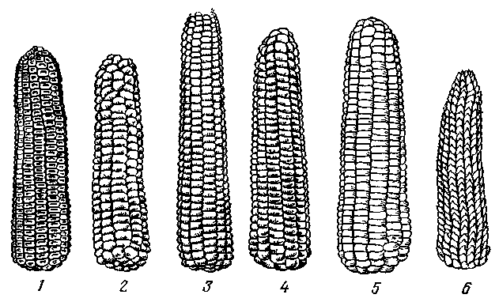

Рис. 5. Подвиды кукурузы: 1 - зубовидная; 2 - кремнистая; 3 - крахмалистая; 4 - сахарная; 5, 6 - лопающаяся.

4. Ареал, место обитания и экологические особенности; сырьевая база: ресурсы и возможность заготовок дикорастущего лекарственного сырья, объем и районы культуры возделываемых растений, агротехника выращивания

Основные районы заготовок кукурузных рылец - Краснодарский край, Воронежская и Ростовская области, Украина и Молдова. В Беларуси не заготавливается, т.к. нет сырьевой базы.

Сбор кукурузных рылец ведут в августе-сентябре, в фазе молочной спелости початков. Сбор обычно проводят на посевах, предназначенных для силосования или используемых для пищевых целей. При этом пучки столбиков с рыльцами, расположенные на каждом кукурузном початке, срывают руками, срезают ножом или серпом. Почерневшие части столбиков с рыльцами удаляют. Собранное сырье укладывают без уплотнения в корзины или ведра.

Кукуруза предпочитает плодородные, лёгкие по механическому составу почвы. При выращивании на тяжёлых почвах необходимо вместе с органическими удобрениями вносить рыхлящие материалы. Не пригодны для кукурузы почвы, склонные к заболачиванию. Её лучше выращивать на гребнях, так как почва на них быстрее прогревается, и обеспечиваются лучшие тепловой, водный и воздушный режимы. Лучшими предшественниками кукурузы являются картофель, капуста, бобовые, тыквенные и паслёновые культуры.

Кукуруза особенно отзывчива на внесение фосфорных удобрений в гнезда при посеве и на микроудобрения, содержащие цинк и молибден.

Окучивают стебли влажной почвой (обычно после дождя), что способствует образованию дополнительных корней, усиливает корневое питание, улучшает условия роста и развития растений.

Когда пасынки достигают длины 15 см, их удаляют. На растении оставляют не более 3 початков.

Продолжительность цветения кукурузы около 10 дней. В это время проводят дополнительное опыление путём потряхивания метёлок, чтобы произошло более полное оплодотворение, устраняющее плохую озерненность початков. Опыление проводят 2…3 раза с перерывами в 3…4 дня.

В течение вегетации проводят два - четыре полива (в фазе 9…10 листьев, перед выбрасыванием метёлок, в период формирования и налива зерна).

Сахарную кукурузу повреждают проволочники, шведская муха, хлопковая совка, кукурузный и луговой мотылёк, поражают пузырчатая и пыльная головня, фузариоз, бактериоз. В борьбе с ними проводят предупредительные, в основном агротехнические меры, протравливание семян, опыливание и опрыскивание растений и почвы. Больные растения удаляют и уничтожают.

В начальный период кукуруза растёт очень медленно. С появлением первого надземного стеблевого узла темпы роста постепенно увеличиваются, достигая максимума перед появлением соцветий (приросты до 10…12 см в сутки). После цветения рост в высоту прекращается. За 10 дней до появления соцветий и спустя 20 дней после окончания цветения растение накапливает до 75% органической массы.

5. Рациональные приемы сбора сырья, воспроизводство дикорастущего лекарственного растительного сырья

Заготавливают пестичные столбики с рыльцами (кукурузный волос) летом или ранней осенью в фазе молочно-восковой спелости початков, в августе-сентябре при заготовке кукурузы на силос или при сборе початков на зерно.

При этом пучки столбиков с рыльцами, расположенные на каждом кукурузном початке, срывают руками, срезают ножом или серпом. Собранное сырье укладывают без уплотнения в корзины или ведра.

Запрещается обрывать цветочные столбики с рыльцами на плантации в период цветения, так как прерывается цикл оплодотворения пыльцой.

6. Первичная обработка, сушка и хранение лекарственного растительного сырья

Отделяют почерневшие верхушки столбиков, кроющие початок листья, обрывают "кукурузный волос".

Сушат собранное сырье без промедления, разложив слоем 1-2см на бумаге или на ткани на чердаках с хорошей вентиляцией или под навесами. Сушку прекращают, если столбики при сгибании ломаются. В хорошую погоду сырье высыхает за 4-5 дней. Сырье, разложенное толстым слоем, буреет или плесневеет. Можно сушить кукурузные рыльца в сушилках при температуре не выше 40°С, разложив их на решетах; при этом после сушки сырье оставляют на 1-2 дня для самоувлажнения во избежание его измельчения при упаковке. При любом способе сушки выход воздушно-сухого сырья составляет 25% массы свежесобранного.

Готовое сырье упаковывают в тюки по 30 кг или в тканевые мешки по 15 кг. Хранят в упакованном виде на стеллажах, в сухом, хорошо проветриваемом помещении, при температуре от 15°С до 25 °С. Срок годности сырья 3 года.

7. Химический состав лекарственных растений и его изменчивость под влиянием различных факторов

Кукурузные рыльца содержат жирное масло (до 2,5%), эфирное масло (до 0,12%), камеди (до 3,8%), смолистые вещества (до 2,7%), горькие гликозиды (до 1,15%), сапонины (до 3,18%), криптоксантин, аскорбиновую и пантотеновую кислоты, витамин К, инозит, ситостерин, стигмастерин и неизученные алкалоиды (0,05%).

Семена содержат 65- 70% углеводов, в основном крахмала (до 61,2%), жирное полувысыхающее масло (4-6%), пентозаны (до 4,7%), вещества алкалоидного характера (около 0,21%), а также витамины: Вх (0,15-0,2 мг), В2 (около 100 мг), никотиновую кислоту (1,8-2,6 мг), пантотеновую кислоту (около 0,7 мг) и биотин (до 77 мг). Кукурузное масло богато витамином Е.

8. Подлинность и доброкачественность лекарственного растительного сырья

.1 Подлинность ЛРС (дать определение)

Подлинностью (или идентичностью) называется соответствие исследуемого сырья наименованию, под которым оно поступило для анализа.

Для установления подлинности ЛРС Государственной фармакопеей предусмотрены следующие виды анализа:

. Макроскопический

. Микроскопический

. Качественный фитохимический

. Хроматографический

. Люминесцентный

Кукурузы столбики с рыльцами (Zeae maydis styli cum stigmatis)

Собранные в период созревания початков и высушенные столбики с рыльцами культивируемого однолетнего травянистого растения кукурузы - Zea mays L., сем. мятликовых - Роасеае.

Внешние признаки: мягкие шелковисты нити (столбики), собранные пучками или частично перепутанные, на верхушке которых находятся двухлопастные рыльца. Столбики несколько искривленные, плоские, шириной 0,1-0,15 мм; длиной 0,5-20 см, рыльца короткие, длиной 0,4-3 мм. Часто встречаются столбики без рылец.Цвет коричневый, коричнево-красный, светло-желтый. Запах слабый, своеобразный.

.1.1 Макроскопические признаки

Внешние признаки: мягкие шелковисты нити (столбики), собранные пучками или частично перепутанные, на верхушке которых находятся двухлопастные рыльца. Столбики несколько искривленные, плоские, шириной 0,1-0,15 мм; длиной 0,5-20 см, рыльца короткие, длиной 0,4-3 мм. Часто встречаются столбики без рылец. Цвет коричневый, коричнево-красный, светло-желтый. Запах слабый, своеобразный.

.1.2 Микроскопические признак (рисунок)

При просматривании с поверхности столбиков с рыльцами кукурузы видны клетки эпидермиса удлиненной формы с прямыми стенками. На эпидермисе расположены редкие простые волоски двух типов: продольноспаянные многоклеточные волоски длиной 0,2-0,8 мм с заостренной или конической верхушкой, состоящие из 2-3 ярусов клеток в длину, и многоклеточные тонкостенные, изогнутые.

В паренхиме двух узких сторон столбиков и рылец проходят два параллельных проводящих пучка с хорошо заметными спиральными сосудами. На рыльце заметны многоклеточные ворсинки.

Числовые показатели. Цельное сырье. Экстрактивных веществ не менее 15%; влажность не более 13%; золы общей не более 7%; золы, нерастворимой в 10% растворе хлористоводородной кислоты, не более 2,5%; почерневших столбиков с рыльцами не более 3%; органической примеси не более 0,5%; минеральной примеси не более 0,5%.

Измельченное сырье. Экстрактивных веществ не менее 15%; влажность не более 13%; золы общей не более 7%; золы, нерастворимой в 10% растворе хлористоводородной кислоты, не более 2,5%; почерневших столбиков с рыльцами не более 3%; частиц, не проходящих сквозь сито с отверстиями диаметром 7 мм, не более 5%; частиц, проходящих сквозь сито с отверстиями размером 0,2 мм, не более 1%; органической примеси не более 0,5%; минеральной примеси не более 0,5%.

Количественное определение. Аналитическую пробу сырья измельчают до размера частиц, проходящих сквозь сито с отверстиями диаметром 2 мм. Экстрактивные вещества извлекают 70% спиртом

8.1.3 Качественные химические реакции (из НД)

Определение содержания экстрактивных веществ в столбиках и рыльцах кукурузы.

Определение экстрактивных веществ в сырье проводят в случае отсутствия в нормативной документации метода количественного определения действующих веществ.

Около 1 г измельченного сырья (точная масса), просеянного сквозь сито, с диаметром отверстия 1 мм, помещают в коническую колбу вместимостью 200 - 250 мл, прибавляют 50 мл растворителя (этанол 70 %), колбу закрывают пробкой, взвешивают (с погрешностью 0,01 г) и оставляют на 1 ч. Затем, колбу соединяют с обратным холодильником, нагревают, поддерживая слабое кипение в течение 2 ч. После охлаждения, колбу с содержимым вновь закрывают той же пробкой, взвешивают и потерю в массе восполняют растворителем. Содержимое колбы тщательно взбалтывают и фильтруют через сухой бумажный фильтр в сухую колбу вместимостью 150 - 200 мл, 25 мл фильтрата пипеткой переносят в предварительно высушенную при температуре 100 - 105° С до постоянной массы и точно взвешенную фарфоровую чашку диаметром 7 - 9 мл и выпаривают на водяной бане досуха. Чашку с остатком сушат при температуре 100 - 105 °С до постоянной массы, затем охлаждают в течение 30 мин в эксикаторе, на дне которого находится безводный кальция хлорид, и немедленно взвешивают.

Содержание экстрактивных веществ в процентах (X) в пересчете на абсолютно - сухое сырье вычисляют по формуле:

Х = [М \* 200 \*100] / [М1 \* (100 - W)],

где М - масса сухого остатка в граммах, М1 - масса сырья в граммах, W - потеря в массе при высушивании сырья в процентах.

8.2 Доброкачественность (определение) - указать числовые показатели (из НД)

Доброкачественность - соответствие лекарственного растительного сырья требованиям НД.

Доброкачественность ЛРС определяется следующими видами анализа: 1.Товароведческим анализом (определение подлинности, измельченности, содержания примесей, степени зараженности амбарными вредителями).

. Количественным фитохимическим анализом (определение числовых показателе: влаги, золы, действующий или экстрактивных веществ.

. Определение микробиологической чистоты, содержания пестицидов, токсических веществ, радионуклидов.

. Биологической стандартизацией ЛРС (для сырья, содержащего сердечные гликозиды).

Амбарные вредители ухудшают качество сырья, способствуют его самосогреванию, загрязняют сырье, тару, хранилища, оборудование, транспортные средства. К амбарным вредителям относятся клещи, долгоносики, точильщики, моль, грызуны.

Воздушно-сухое сырье содержит обычно 10-15% гигроскопической влаги. Повышенное содержание влаги в сырье приводит к его порче: изменяется окраска сырья, появляется затхлый запах, плесень, разрушаются действующие вещества. Такое сырье нельзя использовать. НД для каждого вида сырья устанавливает норму содержания влаги (влажность) не выше определенного значения.

Лекарственное растительное сырье содержит не только органические, но и минеральные вещества. Кроме того, сырье, особенно подземные части растений, бывает загрязнено посторонними минеральными примесями: кусочками земли, камешками, песком, пылью на густоопушенных листьях и др.

Нормирование их уровня в сырье является условием получения качественного сырья. С этой целью почти для всех видов сырья определяется содержание общей золы, а для сырья, используемого для приготовления настоев и отваров, - содержание золы, нерастворимой в 10 % растворе хлористоводородной кислоты.

Под экстрактивными веществами понимают массу сухого остатка, полученного после упаривания вытяжки из лекарственного растительного сырья, полученной с помощью определенного растворителя, указанного в НД на данный вид сырья. Определение экстрактивных веществ в сырье проводят в тех случаях, когда действует комплекс биологически активных веществ или не разработан метод количественного определения действующих веществ.

Содержание экстрактивных веществ, как и действующих, зависит от соблюдения сроков, района заготовки сырья и должно быть не менее указанной в НД нормы.

Большинство современных НД на лекарственное растительное сырье в качестве одного из важнейших числовых показателей включает нормирование содержания основных физиологически активных веществ. Их определение проводится с использованием химических и физико-химических методов.

Для извлечения органических соединений из природных объектов чаще всего используют экстракцию растворителями или перегонку с водяным паром. В обоих случаях получают смесь компонентов, которую затем очищают от примесей, делят на отдельные фракции или индивидуальные вещества с помощью ряда операций: последовательной обработки смеси различными растворителями, распределения веществ между двумя несмешивающимися растворителями, методов хроматографии.

Хроматографический метод - один из важных и распространенных методов фитохимического анализа. Он эффективен и удобен для разделения многокомпонентных смесей, очистки и идентификации соединений. По механизму разделения различают три основных вида хроматографии: адсорбционную, распределительную и ионообменную. В основе их лежат неодинаковая степень адсорбируемости молекул (ионов) на твердом веществе (адсорбционная или ионообменная хроматография) или различное распределение их между двумя несмешивающимися жидкими фазами, одна из которых связана с твердым носителем (распределительная хроматография). В зависимости от целей и задач анализа применяют различные сорбенты и виды хроматографии: колоночную, бумажную и тонкослойную. Бумажная и тонкослойная хроматография позволяет работать с микро-количествами органических веществ и не требует дорогостоящей аппаратуры.

9. Пути использования и применения ЛРС в медицине

.1 История применения растения в медицине

В Европе впервые о кукурузе узнали от Христофора Колумба. Её первые образцы и семена были доставлены в Испанию в 1496 году. Кукурузу стали выращивать участники этого плавания в своих усадьбах, и вскоре она попала в ботанические сады Европы. После открытия Америки в течение 50 лет кукуруза из Испании перекочевала в Италию, Францию, Португалию, Англию, страны Юго-Восточной Европы, в Турцию и в северные районы Африки. В Европе кукурузу сначала разводили как некое экзотическое садовое растение. Но в считанные десятилетия кукуруза стала дежурным блюдом всего Средиземноморья и Южной Европы.

На территории бывшего Советского Союза кукурузу начали выращивать в XVII веке в Бессарабии, ныне Молдове. Она попала туда с Балкан. Через 100 лет кукуруза была уже обычной полевой культурой на юге Украины, в Крыму, на Кубани и в Ставрополье. На Кавказ кукуруза пришла из Турции. В конце XVIII - начале XIX веков кукуруза из Китая попала в Среднюю Азию и оттуда на Нижнюю Волгу. Круг замкнулся. С 50-х годов XIX столетия кукуруза завоёвывает просторы России, продвигаясь всё дальше на север. К 70-80-м годам XIX столетия некоторые российские полеводы-практики начали создавать отечественные сорта кукурузы. Большой интерес представляли сорта, выведенные под Петербургом огородником Е.А.Грачёвым. Они отличались большой скороспелостью и холодостойкостью. Более организованная опытная и селекционная работа с кукурузой в нашей стране началась в XX столетии.

Роль кукурузы в американской истории трудно переоценить. С высокой долей вероятности можно утверждать, что практически все мезоамериканские цивилизации - Ольмекская культура, цивилизация майя, цивилизация ацтеков и др. - обязаны своим появлением и расцветом прежде всего культуре кукурузы, потому что именно она легла в основу высокопродуктивного земледелия, без которого не могло возникнуть развитое общество. Особую роль кукурузы в жизни древних майя хорошо отражала их религиозная система, в основе которой лежал жизненный цикл кукурузы, а одним из центральных богов был бог кукурузы.

Лекарственные части: Лекарственным сырьём служат зерно, масло, кукурузные столбики и кукурузные рыльца.

.2 Использование в народной медицине

Действия: Кукуруза оказывает очищающее действие на организм: она способна выводить токсины, радионуклиды, очищать организм от вредных веществ - накопившихся в клетках шлаков, початки кукурузы способны защитить нас от рака, болезней сердца и старения. Растущему организму детей кукуруза помогает набирать массу тела и снабжает его витаминами и микроэлементами.

Препараты из кукурузных рылец обладают желчегонным, мочегонным, кровоостанавливающим и гипогликемическим свойствами. Они увеличивают секрецию и улучшают отток жёлчи, изменяя её биохимические свойства (снижается вязкость, удельный вес, количество билирубина). Кровоостанавливающее действие кукурузы основывается на её способности ускорять процесс свёртываемости крови за счёт влияния на синтез протромбина в печени и увеличения количества тромбоцитов.

В качестве желчегонного средства препараты из кукурузных рылец применяются при желчнокаменной болезни, гепатите, холецистите и холангите, как кровоостанавливающее средство - при геморрагических диатезах и маточных кровотечениях различного происхождения. Кроме того, препараты из кукурузных рылец хорошо помогают при лечении мочекаменной болезни, отёков, связанных с нарушениями сердечной деятельности, и при ожирении.

Особенно эффективны кукурузные столбики с рыльцами при застое желчи: у больных исчезает чувство тяжести и боли в области печени, прекращается тошнота, рвота, уменьшаются размеры печени. При желчнокаменной болезни длительное применение этих препаратов ведет к улучшению общего состояния больного, но не устраняет печеночные колики.

Препараты из сырья обладают мочегонным действием, они угнетают деятельность центра насыщения и поэтому снижают аппетит, что используется при профилактике и лечении ожирения.

Кукурузные рыльца входят в состав желчегонных и мочегонных сборов.

Кукурузное масло используют для профилактики и лечения атеросклероза и при гипертонии. При появлении тошноты и рвоты употребление кукурузного масла временно прекращают, а через 7-10 дней повторяют лечение, уменьшив дозу вдвое.

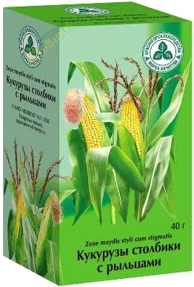

Рис. 6.

Кукурузное масло широко используют для приготовления диетических блюд, полезных при атеросклерозе. Благодаря содержанию в кукурузном масле витамина Е это масло используют при заболеваниях, связанных с дефицитом этого витамина. Кукурузное масло применяют также для лечения ряда кожных заболеваний.

Отваренная в початках и сдобренная сливочным маслом кукуруза полезна при запорах, болезнях печени, подагре, нефритах и при заболеваниях сердечнососудистой системы. Кукурузная мука используется для удаления комедонов (Comedones faciei). Для этого 2 ст. ложки муки смешивают с предварительно взбитым белком (достаточно одного куриного яйца) и полученную смесь наносят на лицо; после высыхания снимают с лица сухим хлопчатобумажным полотенцем, лицо моют холодной водой и вытирают.

.3 Применение в официальной медицине с указанием современного аптечного ассортимента

Фармакологические свойства

Кукурузные рыльца содержат витамин К, аскорбиновую, пантотеновую кислоту, горькие гликозиды, эфирное и жирное масло, инозит, смолистые и сахаристые вещества, танин, камедь, большое количества витаминов и других полезных веществ. Такой уникальный состав позволяет эффективно применять кукурузные рыльца в качестве желчегонного, мочегонного и кровоостанавливающего средства. Высокое содержание витамина К в кукурузных рыльцах способствует улучшению свертываемости крови. Обладая выраженными мочегонными свойствами, кукурузные рыльца помогают бороться с отеками, особенно застойного характера. Препарат содержащий такие вещества увеличивают выработку желчи, делают ее менее вязкой и улучшают ее отхождение.

Способ применения и дозы

Кукурузные рыльца принимают внутрь перед едой: в виде отвара (16,0:200,0) - по 1-3 столовые ложки через 3-4 часа; в виде настоя (10,0:200,0) - настаивают в 1 стакане кипятка 30 минут и пьют по 1-2 столовых ложки 4-5 раз в день каждые 3 часа.

Жидкий экстракт кукурузных рылец принимают внутрь по 30-40 капель 2-4 раза в день перед едой.

Кукурузное масло. Принимать по 1 ст. ложке 3 раза в день в течение 3 недель, после чего сделать перерыв на 3-4 недели (за год проводят 3-4 курса лечения).



Рис. 7.

Современные препараты, в состав которого входят кукурузы столбиков с рыльцами.

Полифитол-1

Состав: мяты перечной листья размельченные (Menthae piperitae folium), тмина песчаного (бессмертника) цветков (Helichrysi arenarii flores), зверобоя травы (Hyperici herba), лапчатки корневищ (Quercus cortex), полыни горькой травы размельченной (Artemisia absinthium herba), лапчатки корневищ (Tormentillae rhizoma), аира корневищ (Calami Rhizomata), одуванчика корней (Taraxaci radix), кукурузы столбиков с рыльцами (Zeae maydis styli cum stigmatis) настойка для внутреннего применения 100мл в банках в упаковке №1

Фармакологическое действие препарата Полифитол-1:

Полифитол-1 представляет собой лекарственный препарат из группы средств растительного происхождения. В состав препарата входят биологически активные вещества из листьев мяты перечной и травы полыни горькой, кукурузных рылец и коры дуба, корневищ аира обыкновенного и цветков тмина песчаного, корня одуванчика лекарственного и корня лапчатки прямостоящей, травы зверобоя, благодаря чему Полифитол-1 проявляет желчегонное, спазмолитическое и противовоспалительное действие, усиливает выведение радиоактивного цезия из организма. Препарат назначают больным при лечении хронических холециститов и холангитов, дискинезий желчных путей и гепатитов, хронических гастритов, а также для ускорения выведения из организма радионуклидов. Полифитол-1 относится к группе противовоспалительных, желчегонных и спазмолитических лекарственных средств.

Противопоказания. Не рекомендуется принимать детям, беременным, в период лактации, лицам перед работой, деятельность которых требует повышенного внимания; при язвенных заболеваниях желудка и двенадцатиперстной кишки, калькулёзном холецистите, хроническом панкреатите, хроническом активном гепатите, активных циррозах печени, заболевании тонкой и толстой кишечника с диарейным синдромом.

Сбор растительный - «Гепахолин»

Рекомендуется: в качестве натурального средства для профилактики и лечения хронических воспалительных заболеваний печени и желчного пузыря (дискинезия желчевыводящих путей, гепатиты, холециститы, холангиты, желчекаменная болезнь, циррозы), для очистки печени и улучшении пищеварительных процессов, оказывает противовоспалительное, спазмолитическое, желчегонное действие. Защищает клетки печени от повреждений токсического воспалительного и инфекционного характера, а также способствует их скорейшему восстановлению. Обеспечивает свободный отток желчи, нормализует ее состав, тем самым препятствует образованию желчных камней.

Способ приготовления и применения: Взрослым 1 ст. ложку (5г.) измельченного растительного сырья или 2 фильтр - пакета (по 2 г.) заварить 1 стаканом кипятка (200 мл), настоять 15 мин., процедить, принимать по 1/3 стакана 3 раза в день во время еды.

Продолжительность приема: 1 месяц

Состав: трава тысячелистника обыкновенного, трава репешка обыкновенного, плоды расторопши пятнистой, плоды шиповника майского, цветки бессмертника песчаного, кукурузные рыльца, корни одуванчика лекарственного, трава зверобоя продырявленного

Противопоказания: индивидуальная непереносимость компонентов, беременность, кормление грудью.

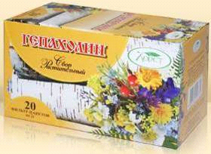

Рис. 8.

Сбор растительный -«Нормовес»

Рекомендуется: в качестве эффективного натурального средства, способствующего снижению массы тела, улучшающего метаболические процессы организма. Входящий в состав сбора комплекс трав положительно влияет на регуляцию водного, минерального, углеводного и липидного обменов. Уменьшает атеросклеротические поражения сосудов, способствует выведению токсинов и радионуклидов из организма. Обладает общеукрепляющим и иммуномодулирующим действием, повышает жизненный тонус, психоэмоциональную активность и работоспособность.

Способ приготовления и применения: Взрослым 1 ст. ложку (5г.) измельченного растительного сырья или 2 фильтр - пакета (по 2 г.) заварить 1 стаканом кипятка (200 мл), настоять 15 мин., процедить, принимать по 1/3 стакана 3 раза в день во время еды.

Продолжительность приема: 1 месяц

Состав: корни одуванчика лекарственного, корни солодки, трава спорыша, листья сены, трава тысячелистника обыкновенного, трава курильского чая, трава манжетки обыкновенной, листья шалфея, столбики с рыльцами кукурузы, соплодия хмеля.

Противопоказания: индивидуальная непереносимость компонентов, беременность, кормление грудью. Не сочетать с приемом лекарственных средств.

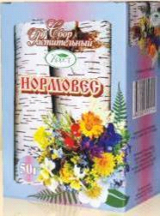

Рис. 9.

Заключение

В данной курсовой работе мы узнали целебные свойства кукурузы столбики с рыльцами (Zeae maydis styli cum stigmatis).

Кукурузные рыльца широко применяются в медицине, т.к. обладают желчегонным и мочегонным свойством. В народной медицине их используют при заболеваниях печени. В официальной медицине многих стран, в том числе и в России, жидкий экстракт и настой кукурузных рылец применяют при холецистите, гепатите, желчнокаменной болезни, а также в случае недостаточного отделения желчи. Прием их настоя или отвара быстро улучшает состояние больного (исчезает чувство тяжести в области правого подреберья, тошнота, уменьшаются размеры печени). Использование кукурузных рылец в комплексном лечении гепатита уменьшает содержание билирубина и ускоряет процесс выздоровления. Как мочегонное средство настой или отвар кукурузных рылец используют при мочекаменной болезни, воспалительных заболеваниях мочеполовых путей и простатите.

Также узнали, что есть противопоказания к приему кукурузных столбиков с рыльцами, если человек страдает потерей аппетита, дистрофией или повышенной свертываемостью крови. Также с больными почками нельзя принимать любые мочегонные средства, в том числе и кукурузные рыльца. Следует посоветоваться с врачом. Учитывая свойство кукурузных рылец сгущать кровь, принимать их нельзя при подозрениях на тромбофлебит. По этой же причине стоит отказаться от этого средства, если есть варикозное расширение вен. А вот если свертываемость низкая, есть склонность к кровотечениям, то кукурузные рыльца произведут положительный эффект. Слишком сильное похудение опасно, особенно для женщин. Дефицит массы тела вызывает нарушение гормонального баланса. В результате сбивается менструальный цикл и может наступить необратимое бесплодие.

Благодаря данной работе научились определять кукурузу и её сырье по внешним признакам. А также историю происхождения данного лекарственного сырья.

Список используемой литературы

1. Государственная Фармакопея Республики Беларусь, 2 том, общие и частные фармакопейные статьи, Минск, 2007г

2. Государственная Фармакопея СССР. 11 издание. Выпуск 1,2.- Общие методы анализа, лекарственное растительное сырье. Москва, 1990

. Фармакогнозии: природные биологически активные вещества. - М.М. Коноплева.- Витебск, 2010.

. Самылина, И.А. Атлас лекарственных растений и сырья: учебное пособие по фармакогнозии для студентов, обучающихся по специальности «Фармация»/ И.А. Самылина, А.А. Сорокина. - Москва: Авторская академия, 2008.

. Самылина, И.А. Фармакогнозия. Атлас: учебное пособие для студентов, обучающихся по специальности - «Фармация» / И.А. Самылина, О.Г.

. Москва: ГЭОТ 1. "Растения - твои друзья и недруги" Ахмедов Р.Б.;

. "Лекарственные растения" Попов В.И., Шапиро Д.К., Данусевич И.К.;

. "Лекарственные растения и их применение в народе" Носаль М., Носаль И.

. Методические указания для выполнения лабораторно-практических работ для студентов агрономических специальностей АР - Медиа, 2007.

. Муравьева, Д.А. Фармакогнозия: учебник для студентов фармацевтических вузов/ Д.А. Муравьева, И.А. Самылина, Г.П. Яковлев. - 4-е изд., перераб. и доп. - Москва: Медицина, 2007.